**Профилактика токсикомании**

К профилактике зависимости любого рода следует приступать еще до того, как угроза пагубного пристрастия стала реальной. Учитывая то, что в токсикоманию чаще всего вовлекаются дети и подростки, профилактические меры необходимо применять, начиная с раннего детства.

***ПРОФИЛАКТИКА*** *включает в себя:*

- формирование правильного представления о пагубной привычке;

- разъяснение ребенку последствий вредных привычек и зависимостей;

- развитие у ребенка заинтересованности спортом, здоровым семейным отдыхом, трудом и творческой деятельностью;

- проявление интереса ко всем аспектам жизни ребенка, включая его круг общения, успехи в школе, досуг и пр.;

- совместная работа психологов, педагогов и родителей над устранением факторов риска.

***Создайте для своего ребенка доверительную и теплую атмосферу. Это позволит ему обратиться со своими трудностями к близким людям!!!***

Наш адрес:

Республика Беларусь, 211120

Витебская область, г. Сенно,

улица Синкевича, д.27А

Контактный телефон:

8(02135) 4 88 04,

8(02135) 4 41 17

Электронный адрес:

[spc-senno@tut.by](mailto:spc-senno@tut.by)

Подготовила: педагог социальный

А.Н. Сухвал

Государственное учреждение образования ”Социально-педагогический центр г.Сенно“

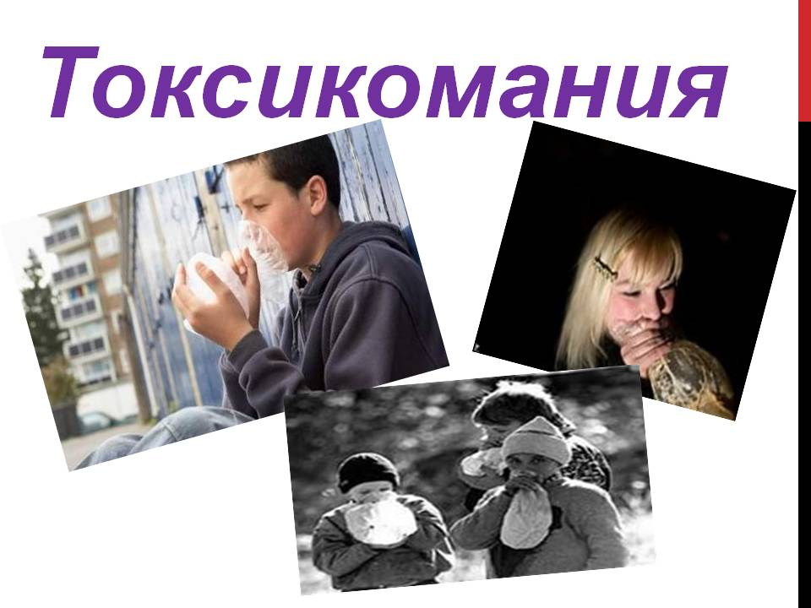

***Буклет для родителей***

2019

***Токсикомания*** – это болезненное пристрастие к вдыханию различных препаратов, соединений и веществ, которые официально не относятся к разряду наркотических. Спустя некоторое время у личности, которая регулярно дышит ядовитыми парами, формируется стойкая зависимость.

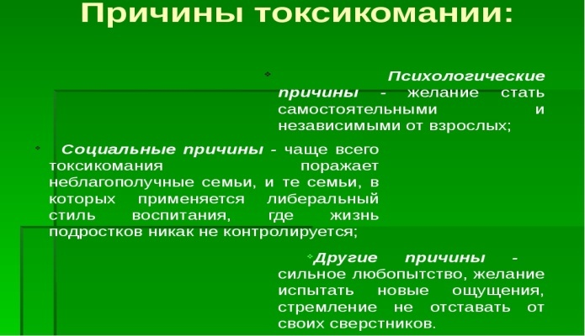

### Первые признаки

- расширение зрачков;

- стремительная худоба;

- усиленное слюноотделение; регулярная утренняя тошнота;

- постоянная раздражительность;

- скрытность;

- необычная медлительность в речи, походке и движениях.

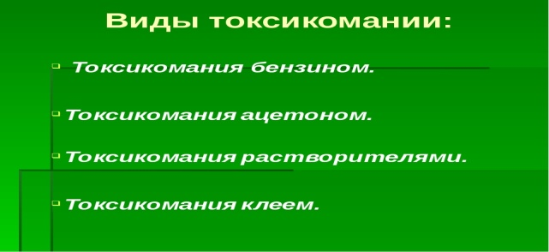

**К чему приводит токсикомания**

Последствия токсикомании у подростков крайне опасны и затрагивают практически каждый орган тела. Самой первой под разрушительный ядовитый удар попадает центральная нервная система, сигнализируя об угнетении следующими симптомами:

***- головные боли;***

***- мышечная слабость;***

***- тошнота и обильная рвота;***

***- поведенческие расстройства.***

Последствия длительной токсикомании разнятся и зависят от вида употребляемого вещества. Например, после продолжительного увлечения испарений ацетона или бензина у зависимого начинаются

галлюцинации. Велик риск развития серьезных психических расстройств.

Наиболее опасным последствием длительной токсикомании является полный паралич. В случае передозировки у зависимого наблюдается стремительно развивающееся угнетение дыхания, приводящее к удушью, а затем так же быстро наступает летальный исход. Смерть токсикомана может наступить и в результате:

- удушья, случившегося вследствие попадания рвотных масс в пути дыхания;

- комы, как итога глобального расстройства работы сразу нескольких отделов мозга;

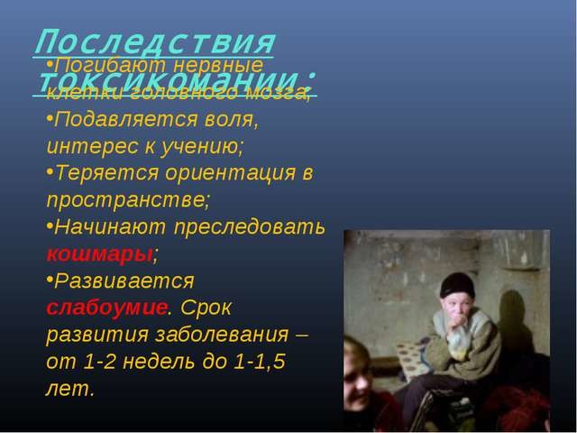- асфиксии.